Комитет по туризму города Москвы

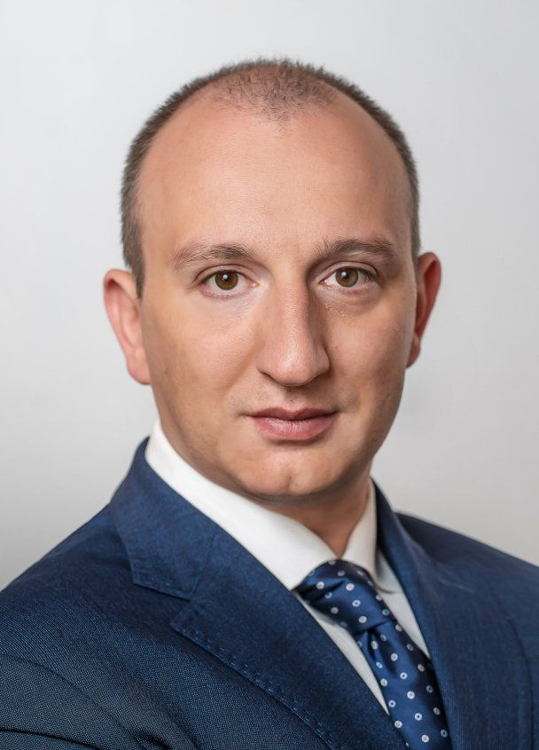

Козлов Евгений Александрович
Первый заместитель руководителя Аппарата Мэра и Правительства Москвы, председатель Комитета по туризму города Москвы

Биография
Родился 15 мая 1984 года в городе Ставрополе.
В 2006 году окончил Финансовую Академию при Правительстве Российской Федерации по специальности «Финансы и кредит», кандидат экономических наук.
С 2006 по 2010 год работал на различных должностях в Департаменте финансов города Москвы.
В 2010–2015 годах — начальник отдела заместителя Мэра Москвы в Правительстве Москвы — руководителя Аппарата Мэра и Правительства Москвы, начальник Управления по совершенствованию административно-управленческих процессов органов исполнительной власти города Москвы.
С 2015 по 2018 год — заместитель руководителя Аппарата Мэра и Правительства Москвы, с 2018 года — первый заместитель руководителя Аппарата Мэра и Правительства Москвы.
30 июня 2022 года назначен на должность первого заместителя руководителя Аппарата Мэра и Правительства Москвы, председателя Комитета по туризму города Москвы.
Имеет классный чин действительного государственного советника города Москвы первого класса.
Отмечен благодарностями Президента Российской Федерации и Мэра Москвы, награжден почетной грамотой Президента Российской Федерации.
Женат, воспитывает трех сыновей.

- Суворова Наталья Владимировна
Заместитель председателя Комитета по туризму города Москвы
  - Малиновская Екатерина Валерьевна
начальник Управления экономики
  - Нечаева Ольга Дмитриевна
Начальник Управления программно-целевого планирования
  - Слатина Мария Анатольевна
Главный бухгалтер – начальник Управления финансов
  - Меньшиков Александр Михайлович
Начальник Управления закупок
  - Семенова Марина Викторовна
Начальник Правового управления
  - Отраднова Анна Игоревна
Начальник Организационно-аналитического управления
  - Россихина Мария Витальевна
Начальник Управления корпоративных отношений
  - Коноплева Ольга Петровна
Исполняющий обязанности начальника Управления государственной службы и кадров
- Арутюнова Алина Зурабовна
Заместитель председателя Комитета по туризму города Москвы
  - Шилкина Ирина Алексеевна
Начальник Управления туризма
  - Григ Инесса Игоревна
Заместитель начальника Управления туризма – начальник Отдела координации туристической деятельности Комитета
- Глинченко Дмитрий Васильевич
Начальник Первого отдела
- Нурмуханов Булат Абдулнадирович
Начальник Управления международного взаимодействия
- Кириллова Екатерина Сергеевна
Начальник Управления гостиничного хозяйства

